Ersa POWERFLOW FIVE – NEXT GENERATION WELLENLÖTEN!
Wertheim/München, im November 2025
Mit der neuen POWERFLOW FIVE stellt Ersa auf der Productronica 2025 ein innovatives Wellenlötsystem vor, das dank fortschrittlicher Technologien neue Standards in Leistung, Flexibilität, Energieeffizienz und Gesamtbetriebskosten (TCO) setzt. Die Anlage richtet sich an Elektronikfertiger mit hohen Fertigungsvolumina und anspruchsvollen Anwendungen wie beispielsweise in der Leistungselektronik. Der Fokus des neuen Ersa Flaggschiffs liegt in der konsequenten Ausrichtung auf adaptive Produktionsprozesse, die sich flexibel an unterschiedliche Anforderungen anpassen lassen und dabei stets höchste Effizienz und Wirtschaftlichkeit gewährleisten.
Die POWERFLOW FIVE erfüllt mit ihrer dynamischen z-Achse und sequenziellem Löten per Düsenhöhenverstellung die dynamischen Anforderungen moderner Anwendungen – insbesondere in den Bereichen E-Mobilität, 5G, Smart Living und Smart Grid – optimal, da diese Produkte zunehmend Mischbestückungen aus klassischen Bauteilen und Hochleistungskomponenten enthalten. Individuelle Abstände zwischen Lötdüse und Leiterplatte sowie automatische Wellenhöhenkontrolle und -anpassung gewährleisten reproduzierbare Lötqualität bei minimalen Ausschussraten. Die Wellenformer-Abstände, individuell einstellbar zwischen 5 und 18 mm, lassen sich sowohl parallel als auch unabhängig voneinander verfahren. Diese programmierbare Flexibilität ermöglicht eine optimale Anpassung an gemischte Bestückungen, bei denen Leistungselektronik und digitale Komponenten unterschiedliche thermische Anforderungen stellen. 20 mm zusätzlicher Hub erlauben den Einsatz längerer Düsen womit größere Bauteilhöhen zuverlässig bewältigt werden.
Für wiederkehrend reproduzierbare Lötergebnisse ist die POWERFLOW FIVE mit integrierter Messtechnik ausgestattet, die regelmäßig die Lötwellenhöhe überwacht und den Lotüberlauf bei Bedarf automatisch anpasst. So bleibt die Benetzung konstant und der Druck am Düsenaustritt jederzeit stabil.
Smarte und wartungsfreundliche Features wie SMART ELEMENTS® zur Prozessgasreinigung steigern die Produktivität. Das Hybrid-Heizsystem aus Mittelwellen-Strahlung und Konvektion erreicht bis zu 50 % effizientere Wärmeübertragung bei gleichem Energieverbrauch, während die Module in nur 15 min wartungsfreundlich zu entnehmen sind.
SMART IR RADITION mit acht paarweise steuerbaren Infrarotstrahlern reduziert den Energieverbrauch um bis zu 10%: Es werden nur die Strahler unter der Leiterplatte aktiviert, während die anderen Strahler automatisch in Standby gehen.
Um das erweiterte Anwendungsspektrum abzudecken, verfügt die POWERFLOW FIVE über ein neues Schwerlast-Transportsystem, das Leiterplatten mit bis zu 25 kg Gewicht sicher transportiert. Die Konstruktion ist auf lange Wartungsintervalle ausgelegt, während Verschleißteile schnell und unkompliziert ausgetauscht werden können.
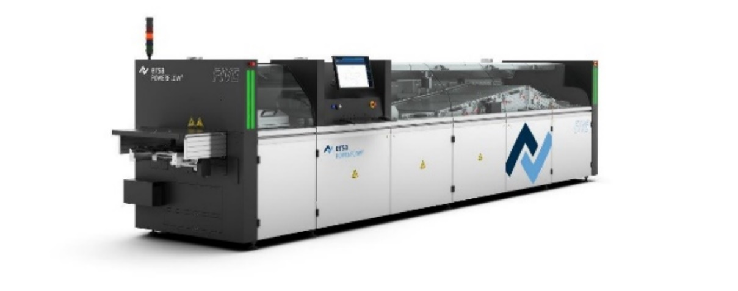
Durch die Verbindung von höchster technischer Performance mit wirtschaftlicher Effizienz und ökologischer Verantwortung macht die POWERFLOW FIVE den nächsten großen Schritt im Wellenlöten und ist für heutige und zukünftige Elektronikgenerationen bestens aufgestellt.
Mehr unter: www.ersa.de
Bilder (alle Kurtz Ersa): 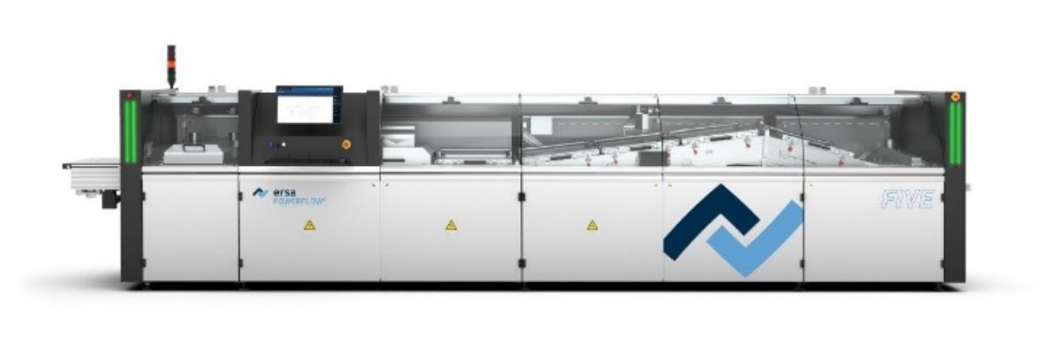

Bildunterschrift: Mit der neuen POWERFLOW FIVE stellt Ersa ein innovatives Wellenlötsystem vor, das dank fortschrittlicher Technologien neue Standards in Leistung, Flexibilität, Energieeffizienz und Gesamtbetriebskosten (TCO) setzt.

Ersa GmbH | Leonhard-Karl-Str. 24 | 97877 Wertheim| Germany | info@ersa.de | www.kurtzersa.de

